案卷号
日期

＜项目名称＞

详细设计说明书

作 者：
完成日期：
签 收 人：
签收日期：

修改情况记录：
版本号 | 修改批准人 | 修改人 | 安装日期 | 签收人

目录
1 引言 1
1.1 编写目的 1
1.2 背景 1
1.3 定义 1
1.4 参考资料 1
2 程序系统的结构 1
3 程序1（标识符）设计说明 2
3.1 程序描述 2
3.2 功能 2
3.3 性能 2
3.4 输入项 2
3.5 输出项 2
3.6 算法 3
3.7 流程逻辑 3
3.8 接口 3
3.9 存储分配 3
3.10 注释设计 3
3.11 限制条件 3
3.12 测试计划 3
3.13 尚未解决的问题 4
4 程序2（标识符）设计说明 4

1 引言

1.1 编写目的
给开发人员能够明确的传达设计的意图，使开发人员清楚的知道本页面的开发要求。

1.2 背景
说明：
- 数码快印流程管理系统
- 提出者:西安兰克图文制作公司
- 开发者:西安兰克图文制作公司软件部
- 用户:兰克快印各个连锁店及其他数码快印公司

1.3 定义
详见 ..\..\glossary.doc

1.4 参考资料
a. ..\..\快印网络解决方案.xls
b. ..\..\ WPMS.doc
c. ..\..\ analyse\WF_CDM.cdm
d. ..\..\ analyse\WF_OOM.oom
e. ..\..\ analyse\WF_RQM.rqm
f. PhookC#开发标准

2 程序系统的结构
暂无

3工单查询设计说明
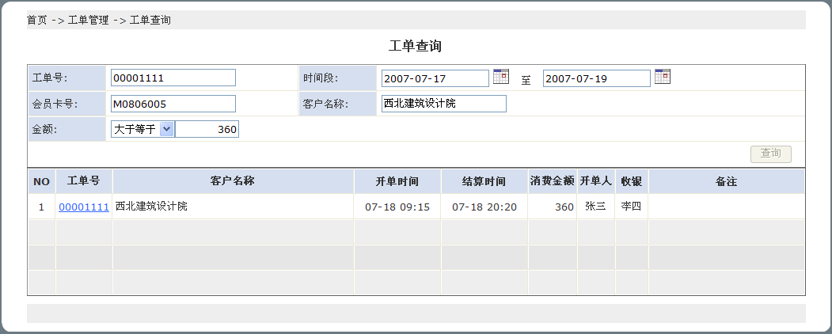

对应页面： /order/OrderInquire.aspx

功能概要:
工单查询根据不同的查询条件，显示用户所需要的数据

初始化
1. 会员卡号、客户名称、加工单号、金额 都为空
2. 时间段为文本控件、金额条件初始化查询范围(一般是固定不变的,在客户端设置)
3. 查询结果控件数据为空，不显示
显示出可以提供给用户查询的各种条件，并提供相应的查询范围

查询
1. 读取用户选择的查询条件内容, 将各个查询内容相与进行查询.
2. 显示查询内容，包括 加工单号、客户名称、开单时间、结算时间、消费金额、开单人、收银、备注
3. 要标出各行的行号
4. 提供排序、分页功能
显示查询的结果数据,在当前页中保留查询条件

排序
1. 在查询结果显示控件中, 用户点击 加工单号, 客户名称, 开单时间, 结算时间, 消费金额, 开单人, 收银中的一个,
就可以按照点击的那个项进行重新排序,默认为降序排列
2. 显示重新排列的数据

3.1 程序描述
暂无

3.2 功能
暂无

3.3 性能
暂无

3.4 输入项
暂无

3.5 输出项
暂无

3.6 算法
暂无

3.7 流程逻辑
暂无

3.8 接口
暂无

3.9 存储分配
暂无

3.10 注释设计
PhookC#开发标准

3.11 限制条件
暂无

3.12 测试计划
暂无

3.13 尚未解决的问题
暂无

